Didaktische Kommentierung: Aufgabe Ziffern einsetzen

Aufgabenmerkmale
Leitidee | Zahlen und Operationen
Bildungsstandard/s - Allgemeine Kompetenzen | Lösungsstrategien entwickeln und nutzen (z.B. systematisch probieren)
Bildungsstandard/s - Inhaltsbezogene Kompetenzen (Leitideen) | Schriftliche Verfahren der Addition, Subtraktion und Multiplikation verstehen, geläufig ausführen und bei geeigneten Aufgaben anwenden  Einfache kombinatorische Aufgaben (z.B. Knobelaufgaben) durch Probieren bzw. systematisches Vorgehen lösen
Kompetenzstufe | V
Anforderungsbereich | Zusammenhänge herstellen (II)

Didaktischer Kommentar
Die Lösung für diese Aufgabe erhalten die Kinder durch:
- ein Verständnis für die Grundaufgaben der Subtraktion
- ein Verständnis für das schriftliche Verfahren der Subtraktion als Abzieh- oder Ergänzungsverfahren und
- durch systematisches Probieren
Durch systematisches Probieren mit den Ziffern erkennen sie, dass die 9 nicht im Einer stehen kann, weil keine 8 vorhanden ist. Sie kann auch nicht im Zehner stehen, weil keine 7 zur Verfügung steht.

Anregungen für den Unterricht
Durch folgende Beispiele lassen sich u. a. die Fertigkeiten der Kinder beim Lösen dieser schriftlichen Subtraktionsaufgaben weiter schulen.
- Bildung von schriftlichen Subtraktionsaufgaben, in denen jeweils nur eine Ziffer im Minuenden oder Subtrahenden fehlt – durch gezieltes Fragen erhalten die Kinder die richtige Lösung.
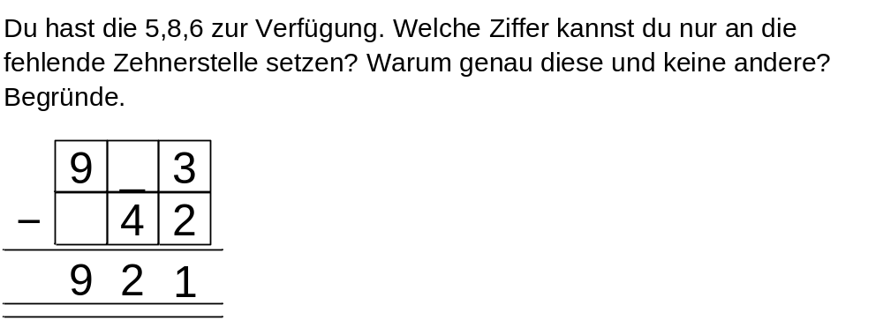

- Schriftliche Subtraktionsaufgaben mit fehlenden Ziffern in einem kleineren Zahlenraum mit der Vorgabe von Auswahlziffern und ohne Auswahl von Ziffern
- Schriftliche Subtraktionsaufgaben in denen entweder der Minuend oder der Subtrahend fehlt und die Differenz vorhanden ist
- Entdeckeraufgaben
z. B.
